ТОГДА / СЕЙЧАС
Западная сторона бульвара Дзержинского
42.88251, 74.60644
Тогда · Фрунзе
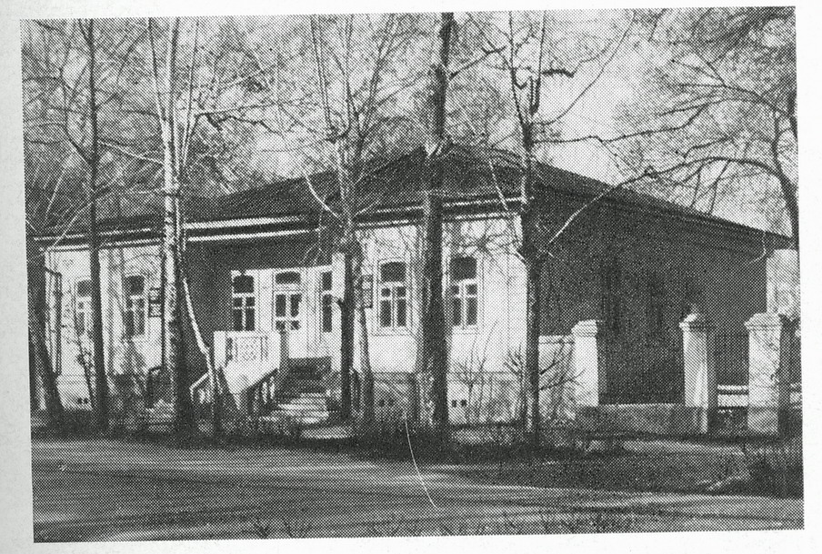
Сейчас · Бишкек


ПИШПЕК
Бул доор боюнча маалымат азырынча табыла элек
42.88251, 74.60644

Фотография пока не добавлена
КЫРГЫЗЧА
Бул доор боюнча маалымат азырынча табыла элек.

ФРУНЗЕ
Дзержинский бульварынын батыш тарабы
42.88251, 74.60644
Западная сторона бульвара Дзержинского
КЫРГЫЗЧА Дзержинский бульварынын батыш тарабы
﻿ Дзержинская көчөсүнүн батыш тарабы 19-кылымдын аягы – 20-кылымдын башында курулган бул буржуазиялык үй СССР убагында клиника катары колдонулган. Азыркы убакта ал жерде АКШнын элчилиги жайгашкан.
Булак: https://bimap.su/description/frunze/365_DomBulvarnoi.txt · BIMAP
Фотографии и материалы принадлежат их авторам; лицензия не указана

БИШКЕК
Бул доор боюнча маалымат азырынча табыла элек
42.88251, 74.60644
Современный вид; дата публикации в 2GIS · Sugar Sugar
КЫРГЫЗЧА
Бул доор боюнча маалымат азырынча табыла элек.
Булак: https://2gis.kg/bishkek/firm/70000001116320122/tab/photos · 2GIS
Фотография пользователя 2GIS; права принадлежат автору. Изображение показывается по внешней ссылке на 2GIS.

